UTORAK 28.04.2020. 30. DAN NASTAVE NA DALJINU

MATEMATIKA
-Ponovi množenje i dijeljenje brojevima 0,1,2,3,4,i 5.
Zaigraj u Wordwallu „Matematički kviz 2 „.Prije igranja upiši svoje ime. https://wordwall.net/play/1733/707/406
-Danas učiš množenje broja 6 i množenje brojem 6
-Pokušaj glasno izgovarati višekratnike broja 6.Oni nastaju uzastopnim dodavanjem broja 6.
6,12,18,24,30,36,42,48,54,60 .
-Tablicu množenja brojem 6 i broja 6 već znaš do pola.Naučio si /naučila si
6X1;6X2; 6X3; 6X4,6X5 .Kada računaš zamijeni mjesta faktorima i dobit ćeš umnožak.
-u tablicu množenja upiši višekratnike broja 6
-riješi udžbenik str.90 i 91
-množenje broja 6 i brojem 6 čeka te na poveznici
https://www.e-sfera.hr/dodatni-digitalni-sadrzaji/9b9992fb-6f76-41ec-bd6b-93b2fdca2cd1/ Riješi polje PRIMIJENI ZNANJE.

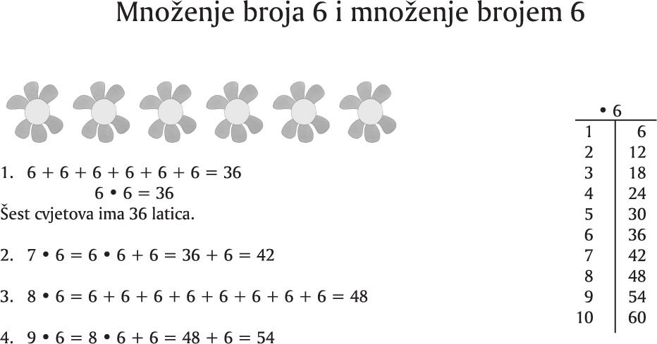

5.VIŠEKRATNICI BROJA 6 SU: 6,12,18,24,30,36,42,48,54,60 .

6.ŠESTEROKRATNIK dobiješ kada zadani broj množiš brojem 6.
Šesterokratnik broja 4 računamo 6X4.

7.Tablica množenja:
0 X 6 = 0 6 X 0 = 0
1 X 6 = 6 6 X 1 = 6
2 X 6 = 12 6 X 2 = 12
(napisati do 10X4)
8.nacrtaj brojevnu crtu kao u udžbeniku na str.91.Prikaži pomoću brojevne crte
5 X 6 i 9 X 6

PRIRODA I DRUŠTVO
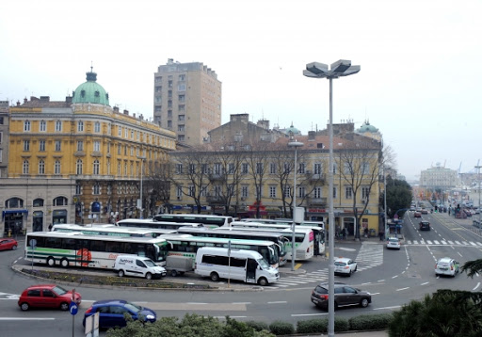

KOJE MJESTO PRIKAZUJE FOTOGRAFIJA?
ŠTO PRIKAZUJE OVA FOTOGRAFIJA?
ZNAŠ LI KAKO SE ZOVE AUTOBUSNI KOLODVOR U NAŠEM GRADU?
ŠTO SE RADI NA AUTOBUSNOM KOLODVORU?

-Danas učiš „Putujemo autobusom i vlakom“
-Pročitaj u udžbeniku na str. 48 a „Putujemo autobusom“
-Nakon čitanja promotri sličicu u udžbeniku .Pronađi blagajnu,informacije,čekaonicu,peron 102,garderobu i vozni red.
-ZADAĆA RB str.62
PLAN DNEVNIKA
PUTUJEMO

AUTOBUSNI KOLODVOR
Autobusni kolodvor je mjesto dolaska i odlaska autobusa.
Putnički autobusi voze putnike izvan grada Rijeke do nekih drugih naselja i država i nazad.
Na kolodvoru se nalaze:
- peroni(autobusi kreću s odlaznih perona, a dolaze na dolazne perone)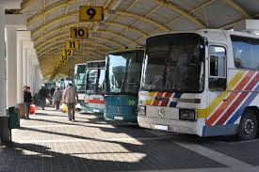 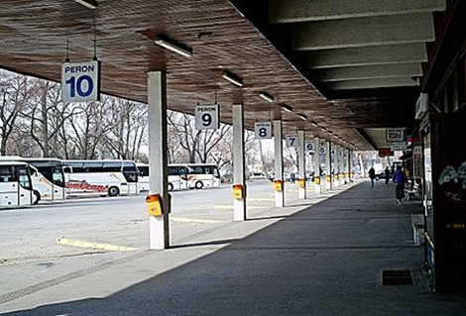
-blagajne
- informacije
-čekaonica
-red vožnje ili vozni red
-garderoba

Zanimanja ljudi : vozač, kondukter

U gradu Rijeci nalazi se Autobusni kolodvor Žabica.
Ako želiš istraži kako je naš autobusni kolodvor dobio ime.

Riješi kviz na poveznici https://wordwall.net/hr/resource/189726/priroda-i-dru%C5%A1tvo/promet-putujemo-autobusom-2r

HRVATSKI JEZIK
-pokušajte otvoriti zbirku 2.b na poveznici https://read.bookcreator.com/gtVkGL3y4xhIGUoV_WUkNZhkorwiRqXZioF9zDrpA_c/TKhuswF-T9SfVu9fsek6gA
-Kako pišemo riječcu li u upitnim rečenicama? Promotri.
Uči li Maja? Imaš li rekete? Je li sunčano?
-Preoblikuj izjavne rečenice u upitne koristeći riječicu li.Ne moraš pisati izjavne rečenice.
Autobus dolazi na autobusni kolodvor.
Autobus kreće sa perona.
Putnik čeka na ukrcaj u čekaonici.
Autobus vozi vozač.
Kondukter kontrolira karte.
Uskoro će doći putnički autobus.
Putnici su kupili kartu na blagajni.

